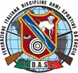



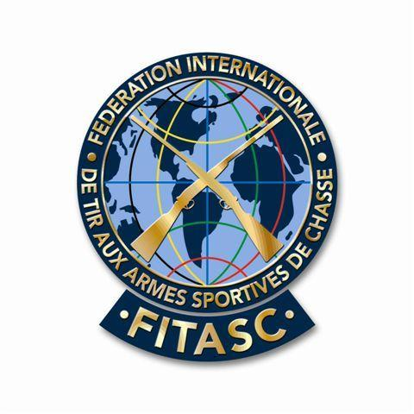
Federazione Italiana Discipline Armi Sportive Da Caccia
Federazione Sportiva riconosciuta dal C.O.N.I.
V.le Tiziano, 70 – 00196 Roma – Tel. 06.36858162/489 – Fax 06.36858128 – C.F. 97175110580
E-mail: segreteria@fidasc.it - Sito: www.fidasc.it
Fédération Internazionale
De Tir aux Armes Sportives
De Chasse
Consejo Mundial
De Federaciones Deportivas
De Caza y Tiro
EXA 2010
Conferenza Stampa FIDASC
Domenica 11 aprile 2010 - sala C - ore 14.00 - Brescia

Per il 10° Anniversario la FIDASC premia gli atleti:

Atleti della disciplina Cinofilia

- Sig. Lascialfari Fabio Razze Continentali
- Sig. Pardini Paolo Razze Britanniche
- Sig. Pianigiani Stefano Razze Britanniche

Atleti della disciplina Sporting

- Sig. Basagni Silvano Qualifica: Super Veterano
- Sig. Battisti Marco Qualifica: Junior
- Sig. Gasparini Davide Qualifica : Senior
- Sig. Spada Katiuscia Qualifica: Lady
- Sig. Spada Micheal Qualifica: Junior

Atleti della disciplina Tiro a palla

- Sig.ra Di Michele Andreina Categoria: Lady

Atleti della disciplina Tiro di Campagna

- Sig. Pizzo Roberto Categoria: Senior

